1. Общие положения

1.1. Акция — рекламное мероприятие, проводимое юридическим лицом-организатором в соответствии с настоящими Правилами.

1.2. Потребитель — физическое лицо, на внимание которого рассчитано проведение рекламной акции.

1.3. Товары-участники акции — товары, доступные для покупки в розничных магазинах сети Инструмент Клуб и Саморезик, на особых условиях согласно условиям акции.

1.4.Чек — документ, подтверждающий внесение потребителем денежных средств, при оплате товара-участника акции, соответствующий требованиям законодательства Российской Федерации о применении контрольно-кассовой техники при осуществлении наличных денежных расчетов и расчетов банковскими картами.

2. Настоящие правила регламентируют проведение акции «БОНУС ОТ ИНСТРУМЕНТ КЛУБА».

3. Условия проведения акции

3.1. Акция «БОНУС ОТ ИНСТРУМЕНТ КЛУБА» – это рекламная акция, в рамках которой организатором акции при покупке товаров из перечня акционных товаров выдается от 1 до 20 купонов номиналом 100 руб., 200 руб. и 500 руб., которыми можно оплатить до 12% стоимости следующей покупки.

3.2. Период выдачи купонов при покупке товара с 01.12.2016 года по 31.12.2016 года.

3.3. Период приема купонов к оплате товара с 01.01.2017 года по 28.02.2017 года.

4. Порядок выдачи купонов и предоставления бонусов:

4.1. Купоны выдаются при покупке товаров из перечня акционных товаров, который является единым для всех магазинов:

1 этап (с 12.12.16г. по 31.12.16г.): выдача купонов на право получения бонуса, в зависимости от стоимости покупки:

∙             покупка от 3000руб - бонус 100руб на покупку в январе-феврале 2017 года.

∙             покупка от 5000руб - бонус 200руб на покупку в январе-феврале 2017 года.

∙             покупка от 10 000руб - бонус 500руб на покупку в январе-феврале 2017 года.

2 этап (с 01.01.17г. по 28.02.17г.): предоставление бонусов по купонам, выданным ранее, в зависимости от стоимости покупки:

∙             покупка от 1000руб – использование бонуса по купону на 100руб

∙             покупка от 2500руб – использование бонуса по купону на 200руб

∙             покупка от 4000руб – использование бонуса по купону на 500руб

4.2. При оплате товара купонами, скидка по дисконтной карте не применяется.

4.3. При покупке товаров в розничных магазинах купоны выдаются кассиром на кассе.

4.4. При оформлении заказов на товары, участвующие в акции, на сайте instrument-club.ru купоны выдаются только при условии их оплаты на кассе в розничном магазине и получения в сроки выдачи купонов.

4.5. Если интернет-заказ и доставка на товар из перечня акционных товаров оформлены и оплачены на сайте (онлайн), то купоны не выдаются, а их доставка и отправка с товаром не осуществляются.

5. Порядок приема купонов:

5.1. Купонами можно оплатить не более 12% от суммы покупки.

5.2. Использование номинала купона частично невозможно.

5.3. Купонами можно оплатить весь товар, кроме товара, заблокированного на скидку по дисконтным картам.

5.4. Все текущие акции, действующие в Компании, продолжают свое действие согласно установленным временным интервалами и не суммируются, и не применяются при приеме купонов.

5.5. Действие подарочных сертификатов и дисконтных карт согласно общим условиям оплаты подарочными сертификатами.

6. Возврат и замена акционных товаров надлежащего и ненадлежащего качества.

6.1. Замена и возврат акционных товаров ненадлежащего качества осуществляется в предусмотренном действующим законодательством порядке.

6.2. При возврате акционного товара выданные купоны изымаются у потребителя и деактивируются, а в случае, если потребитель их не возвратит при возврате акционного товара, то деактивируются продавцом самостоятельно.

6.3. При покупке нового акционного товара в период этапа выдачи купонов купоны выдаются заново в количестве, соответствующем акционному перечню, а после окончания этапа выдачи новые купоны не выдаются.

6.4. При оплате нового товара, не участвующего в акции, новые купоны не выдаются.

7. Замена и возврат акционных товаров надлежащего качества.

7.1. Замена и возврат акционных товаров надлежащего качества осуществляется в предусмотренном действующим законодательством порядке.

7.2. При возврате товара, приобретенного с использованием купонов, клиенту возвращаются денежные средства в размере стоимости товара за вычетом скидки по купону. Сумма скидки по купонам не возвращается.

7.3. При оформлении возврата акционного товара купоны изымаются у потребителя и деактивируются, а в случае, если потребитель их не возвратит при возврате акционного товара, то деактивируются продавцом самостоятельно.

7.4. При оплате нового акционного товара в период этапа выдачи купонов кассир выдает новые купоны на кассе в розничной магазине, а после окончания этапа выдачи новые купоны не выдаются.

7.5. При оплате нового товара, не участвующего в акции, новые купоны не выдаются.

7.6. Купоны не подлежат обмену на деньги.

7.7. В случае утери, в том числе в случае хищения, купоны не восстанавливаются, а сумма скидки по купонам не может быть компенсирована.

7.8. В случае возникновения спорной ситуации при оплате товара с использованием купона, клиент должен предоставить оригинал кассового чека на покупку товара со штрих-кодом купона.

Образец:

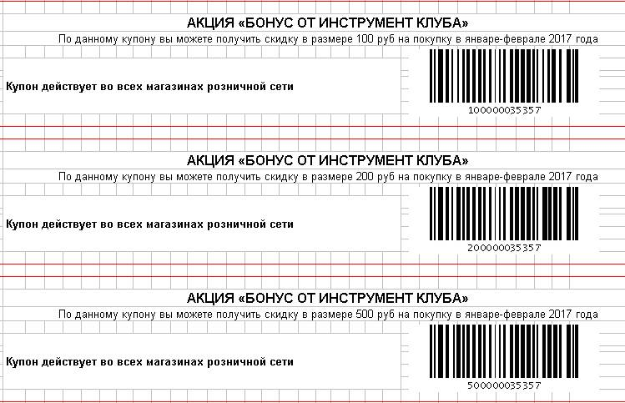

7.9. Компания вправе отказать в приеме купона у клиента без уведомления в случаях, если клиент совершил или намеревается совершить действия, расцененные компанией как мошеннические, обман или прочие действия, которые повлекли или могут повлечь за собой материальные, моральные и прочие последствия различного типа и степени для компании.